Prokurator Okręgowy
Pan Ryszard Rogatko
ul. Chocimska 28
00-791 Warszawa
Polen Józef Galiński
...

Berlin ,02.12.2014.

Niniejszym zawiadamiam pana prokuratora Tomasza Łopatkę o niemożliwości spełnienia jego warunków zarządzenia.W dniu 1.10.14 sąd krajowy w Bochum(II instancji) wydał wyrok sygn. I-8 O 129/14,który po uprawomocnieniu się a odwołanie prawdopodobnie nie zostało złożone ,anulował wybór władz Związku Polaków w Niemczech T.z. z dnia 1.05.2013. na Walnym Zgromadzeniu.

Wychodząc jednak naprzeciw zarządzeniu Sygn.akt.1Ds 171/14/I pana prokuratora przesyłam nasze poprzednie zawiadomienie jako osoba prywatna i na podstawie art. 304 § 1 k.p.k. zawiadamiam Prokuraturę Okręgową o możliwości popełnienia przestępstwa świadomego i z premedytacją, polegającego na poniżeniu i oczernieniu Polski i obywateli polskich a także Polaków obywateli niemieckich przez redaktorów dziennika „Rhein Zeitung”
poprzez kłamliwy i oszczerczy artykuł, ogłoszony publicznie w dniu 27.01.2014 .

Uzasadnienie

Dziennik„Rhein Zeitung” z Koblencji opublikował cynicznie i nie przypadkowo w dniu w dniu 27 stycznia 2014 roku oszczerczy tekst , komentując uroczystości związane z uczczeniem zamordowanych podczas wojny naszych starszych braci w wierze z miejscowości Mendig,kłamliwie napisał o „polskim obozie zagłady”.
W wersji papierowej dziennik „Rhein-Zeitung”informuje,że mieszkający w Mendig nasz starszy brat w wierze , Martin Mayer zginął w1943 roku w „polskim obozie zagłady Sobibor”.Nie przypadkowo właśnie w dniu 27.01.2014. w 69 rocznicę wyzwolenia niemieckiego obozu zagłady w Auschwitz-Birkenau użyto tak podłego i oszczerczego Naród Polski nazewnictwa.W dniu 27 stycznia na świecie organizowane są uroczystości związane z rocznicą wyzwolenia niemieckiego obozu Auschwitz –Birkenau.W Niemczech jest to data obchodzona szczególnie doniośle, bowiem od 1996 roku jest to „Dzień Pamięci Ofiar Narodowego Socjalizmu” i w tym dniu dziennik „Rhein Zeitung” ośmielił się napisać takie oszczerstwo!

Przedstawiam jako dowód zrzut ekranu :

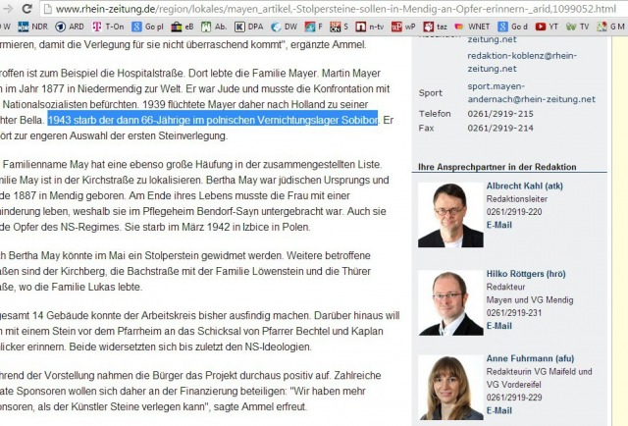

Ten artykuł w formie elektronicznej został poprawiony i uzupełniony dopiskiem.

http://www.rhein-zeitung.de/region/lokales/mayen_artikel,-Stolpersteine-sollen-in-Mendig-an-Opfer-erinnern-%5BUpdate%5D-_arid,1099052.html

Ukazując powyższe kłamstwo i oszczerstwo żądam natychmiastowego wszczęcia postępowania karnego przeciwko redaktorowi naczelnemu oraz innym osobom ustalonych w trakcie dochodzenia.
Wnoszę do prokuratury o wystąpienie z wnioskiem do niezawisłego Sądu o zasądzenie od dziennika„Rhein Zeitung” 500 tysięcy euro dla Domów Małego Dziecka w Polsce jako zadośćuczynienie za krzywdy wyrządzone Polsce i Polakom kłamliwym artykułem, oraz pokrycie wszystkich kosztów związanych z procesem.

Godna najwyższego podziwiu jest praca polskiej prokuratury,która tak dzielnie broni redaktorów z mediów niemieckich.
Pragnę poinformować pana prokuratora,że po naszej demonstracji w Berlinie w dniu 9.11.14( 76-rocznica „Nocy Kryształowej-Reichkristallnacht”) przed filią Rheinische Post i przekazaniu listu otwartego ,jak za pociągnięciem czarodziejskiej różdżki otrzymałem przeproszenie- kopia wraz tłumaczeniem w załączeniu.

Z poważaniem
Józef Galiński

